«Неделя науки»
Старшая группа «Солнечные зайчики»
Воспитатель: Курбанова К. М.
С 20 по 30 января в нашем детском саду проходила «Неделя науки»!
Мы с ребятами весело и с пользой провели это время!
Предлагаем вашему вниманию фотоотчет об этой замечательной неделе. Итак! Чем мы занимались

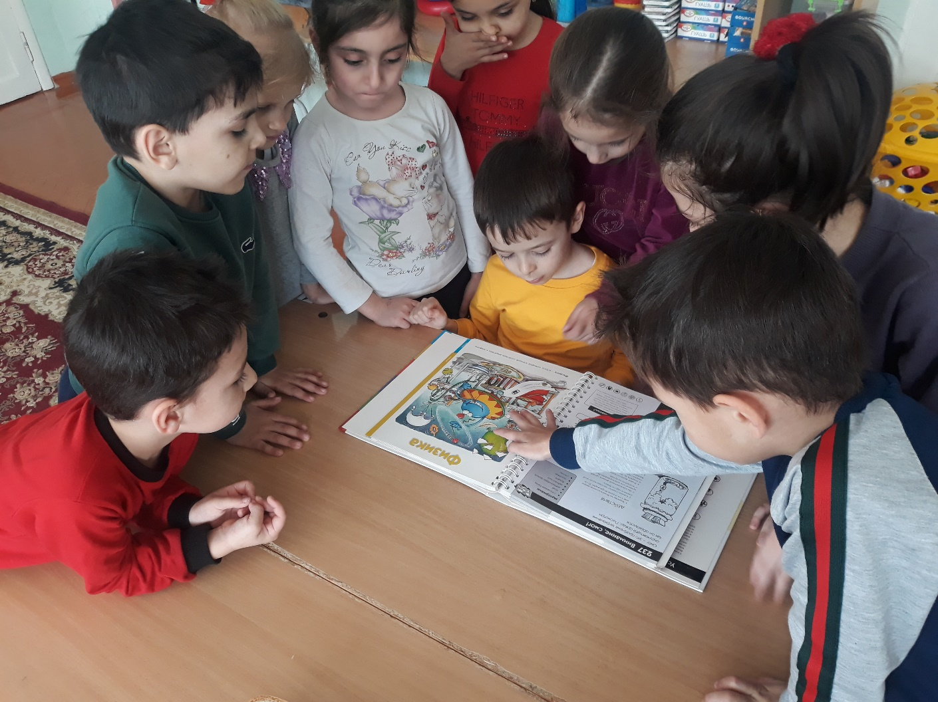
Рассматривали энциклопедию экспериментов!

Проводили эксперимент как глина впитывает воду

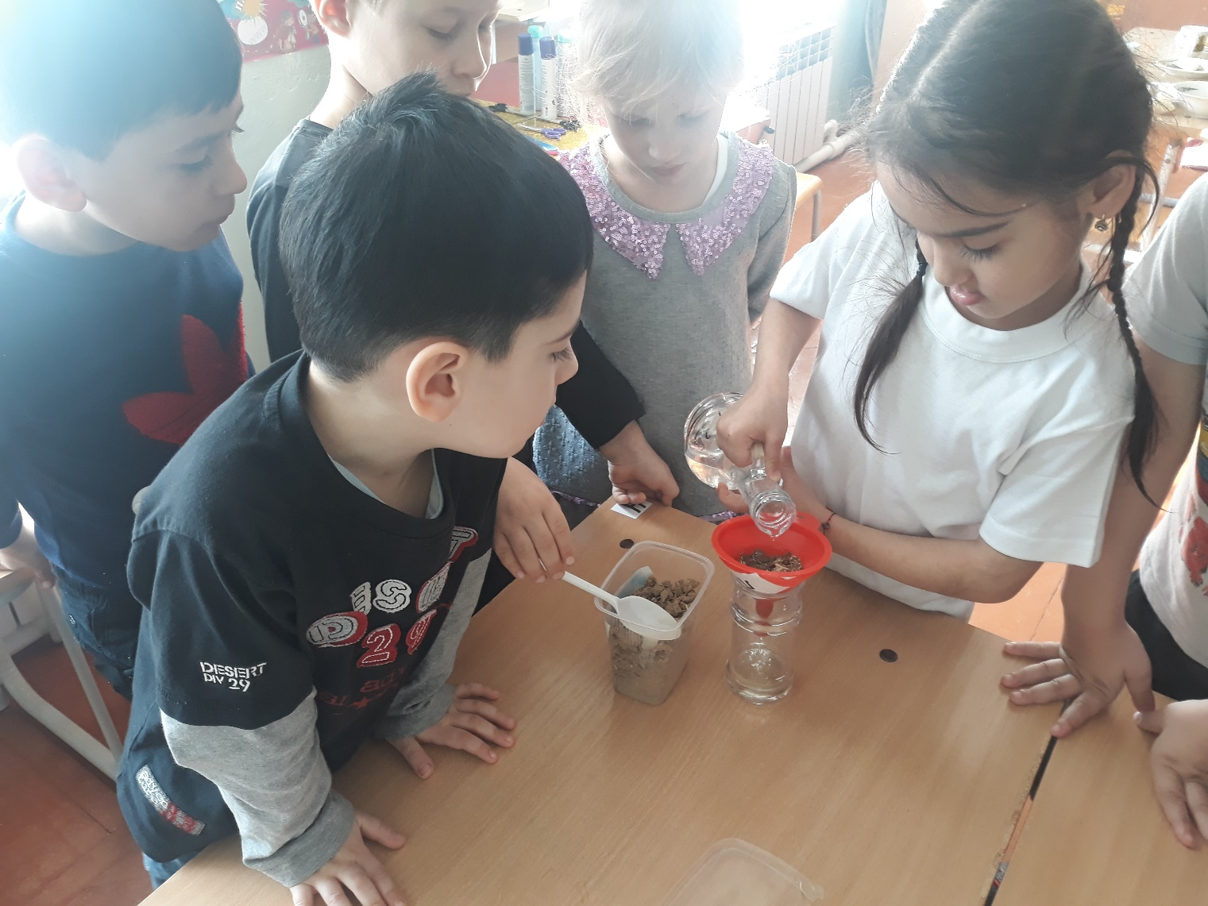

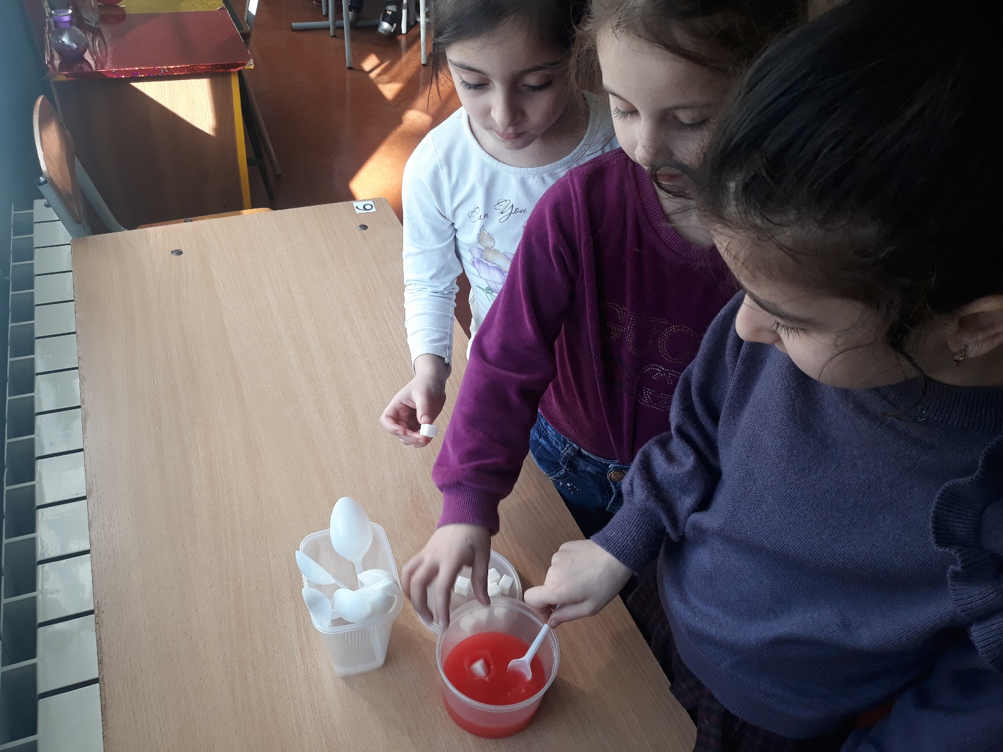
Создавали цветные кристаллы сахара

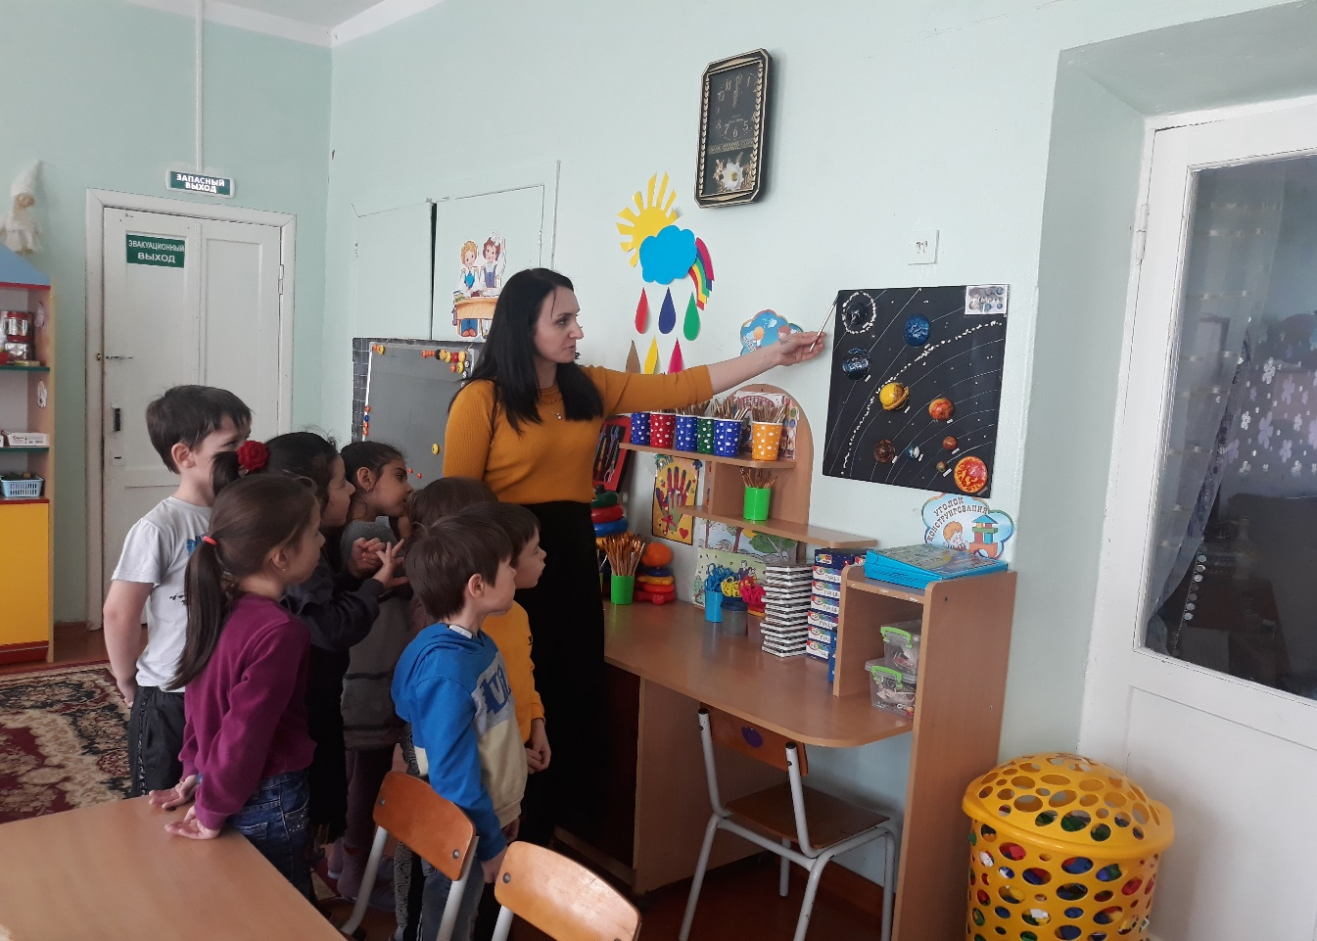
Проводили экскурсию по звездам и планетам

Создали собственный огород на окне
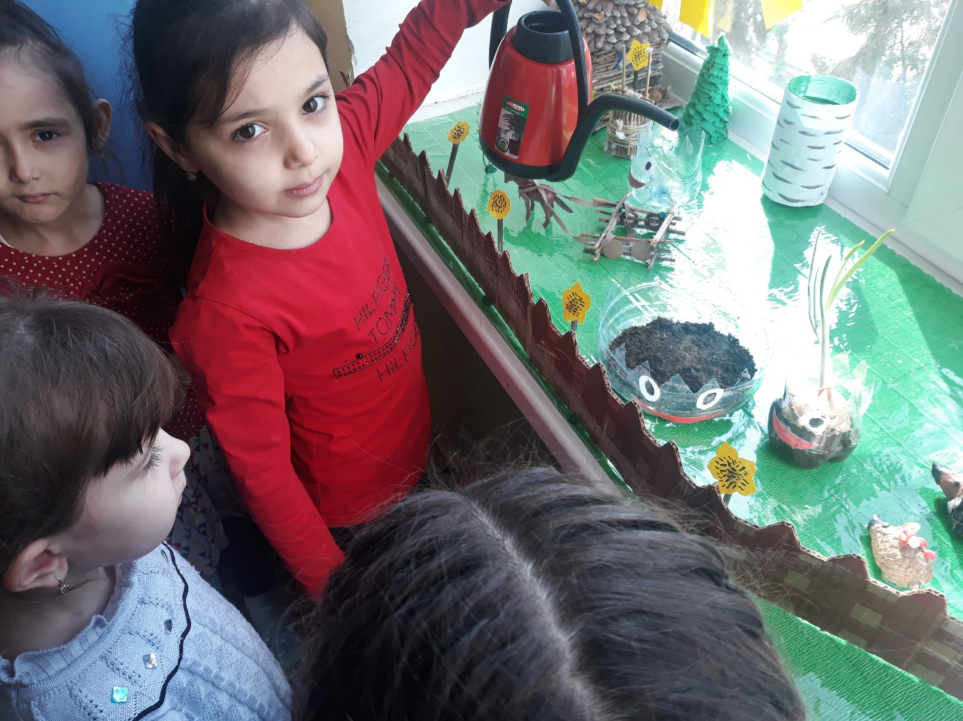

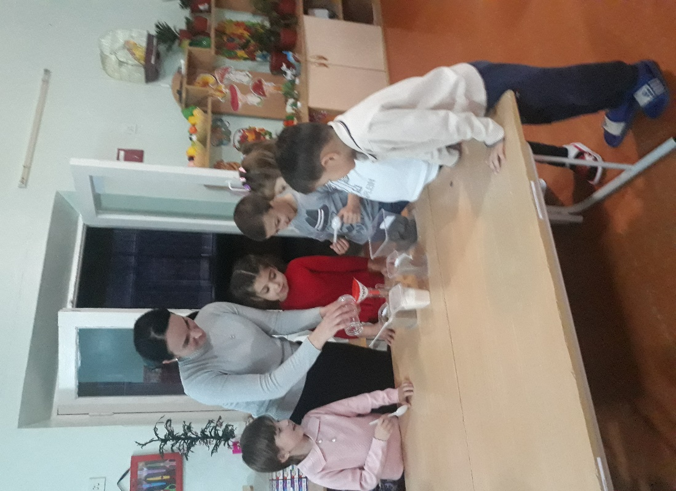

Изучали свойство воды как растворителя

Ребята многое узнали и сами пробовали проводить эксперименты. Время было проведено весело и с пользой.
Надеемся, что такие мероприятия будут нашей традицией!

